复习
略

羊皮卷


思路
1.倒计时
间隔定时器，每1000毫秒执行一次
未来时间 - 当前时间 => 获取到时间差 （毫秒数）
毫秒数 / 1000 % 60 => 获取秒
毫秒数 / 1000 / 60 %60 => 获取分钟
毫秒数 / 1000 / 60 / 60 % 24 => 获取小时
毫秒数 / 1000 / 60 /60 /24 => 获取天
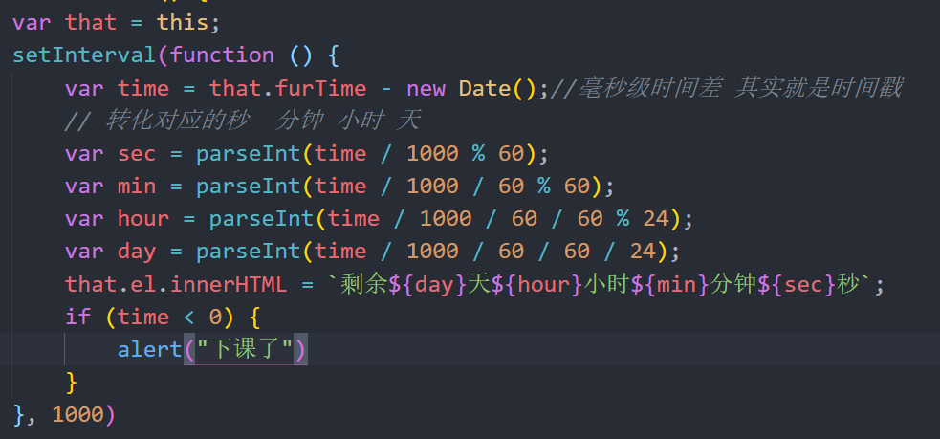
- 吸顶
获取元素距离顶部位置
添加滚动条滚动事件
获取滚动头条滚动的距离
如果 滚动条滚动的距离 大于 元素距离顶部的距离 那么吸顶 否则取 消吸顶
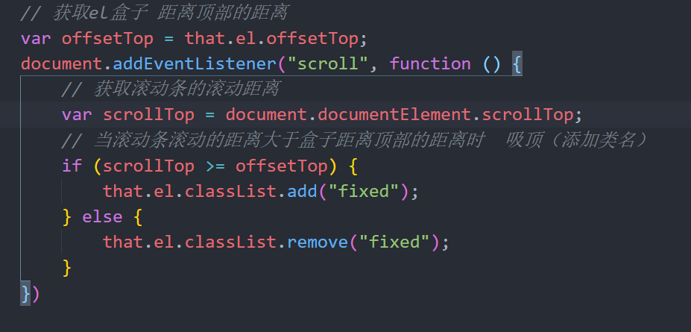
- 目标：数据排序和筛选
1、Tab 标题切换
循环遍历所有子元素，给每一个子元素添加事件
- 把原来的高亮去除，给当前元素添加
- 排序
  - 获取元素上的的自定义属性type 对应数据的字符
  - 切换类用toggle 类名flag
  - 判断是否存在类名flag 为真 升序 假 降序
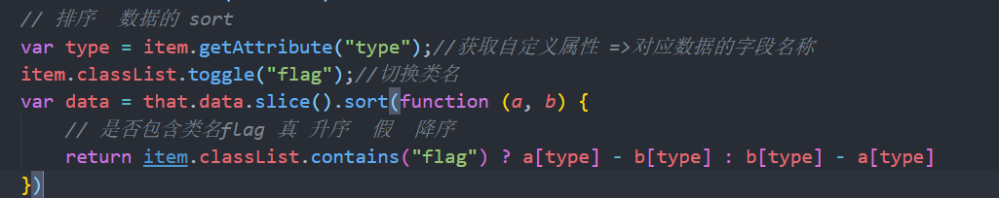
- Ipt是否被选中
  - 用数组的filter筛选 字段flag
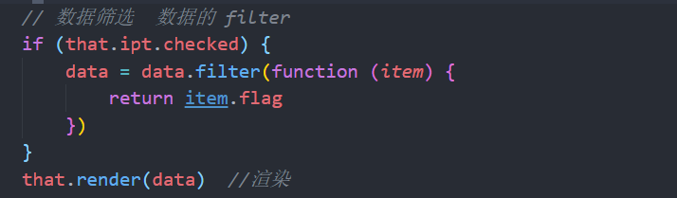
- 封装渲染渲染方法，接收data , 渲染data
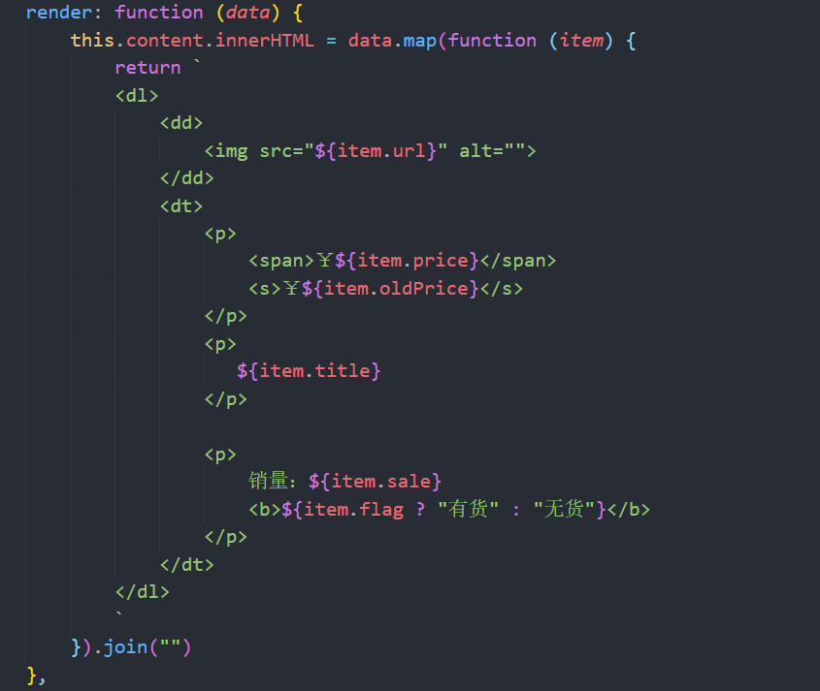

重点
- 数据筛选
- 数据排序
- 数据模拟

作业
- 羊皮卷
- 慕课网首页

练习

